MEDIENINFORMATION
Würth Elektronik erweitert MagI³C-FDSM-Familie mit 74.5-V-Varianten
MagI³C Power Module geeignet für 48-V-Industriespannungsnetz
Waldenburg, 28. April 2022 – Würth Elektronik erweitert seine Power-Module-Produktreihe MagI³C-FDSM: Die Fixed Step Down Regulator Modules decken nun alle Bus-Spannungen von 12 V bis einschließlich 48 V ab. Die Module erleichtern die Entwicklung von Anwendungen zur direkten Anbindung an Bus-Spannungen von 12 V, 24 V oder 48 V. Der außergewöhnlich weite Eingangsspannungsbereich bis 74,5 V macht das FDSM-Modul robust für Spannungstransienten des 48 V Bus. Die neuen Power-Module wurden in einem kostengünstigen SIP-3 Gehäuse realisiert und stellen fixe Ausgangsspannungen von 3,3 V, 5,0 V sowie 12 V zur Verfügung, bei einem Ausgangsstrom von bis zu 0,5 A.
Bei der MagI³C-FDSM-Serie handelt es sich um voll integrierte DC/DC-Spannungswandler mit fester Ausgangsspannung. Die Module bestehen neben der Leistungsstufe aus einem Regler, einer Induktivität sowie Eingangs- und Ausgangskapazitäten. Die Power Modules sind gegen Kurzschluss und thermische Überlastung geschützt. Der Aufwand des Schaltungsentwurfs wird mit MagI³C-FDSM auf ein Minimum reduziert, da zum Betrieb keine externen Komponenten notwendig sind – das reduziert Entwicklungskosten und -zeit. Für eine einfache Montage ist die MagI³C-FDSM-Familie in einem Standard-THT-Gehäuse realisiert worden.
Würth Elektronik hat mit verifizierten Filterkombinationen gemessen und verifiziert, dass die abgestrahlten und leitungsgebundenen Störungen der Module unterhalb der Grenze der EMV-Norm EN55032/CISPR32 Klasse B liegen. Alle Varianten der MagI³C-FDSM Power-Module sind ab Lager erhältlich. Kostenlose Muster können angefragt werden.

Verfügbares Bildmaterial
Folgendes Bildmaterial steht druckfähig im Internet zum Download bereit: https://kk.htcm.de/press-releases/wuerth/

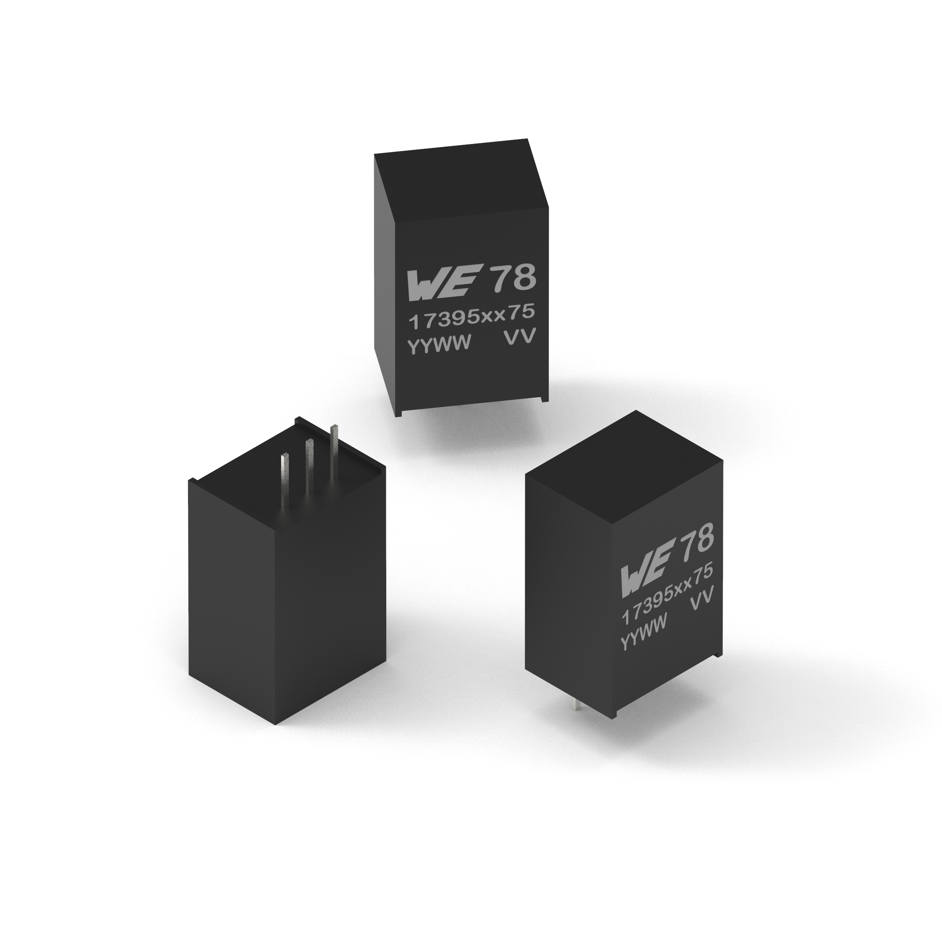
Bildquelle: Würth Elektronik
MagI³C-FDSM-Familie mit 74.5-V-Varianten

Über die Würth Elektronik eiSos Gruppe
Die Würth Elektronik eiSos Gruppe ist Hersteller elektronischer und elektromechanischer Bauelemente für die Elektronikindustrie und Technologie-Enabler für zukunftsweisende Elektroniklösungen. Würth Elektronik eiSos ist einer der größten europäischen Hersteller von passiven Bauteilen und in 50 Ländern aktiv. Fertigungsstandorte in Europa, Asien und Nordamerika versorgen die weltweit wachsende Kundenzahl.
Das Produktprogramm umfasst EMV-Komponenten, Induktivitäten, Übertrager, HF-Bauteile, Varistoren, Kondensatoren, Widerstände, Quarze, Oszillatoren, Power Module, Wireless Power Transfer, LEDs, Sensoren, Steckverbinder, Stromversorgungselemente, Schalter, Taster, Verbindungstechnik, Sicherungshalter sowie Lösungen zur drahtlosen Datenübertragung.
Die Verfügbarkeit ab Lager aller Katalogbauteile ohne Mindestbestellmenge, kostenlose Muster und umfangreicher Support durch technische Vertriebsmitarbeitende und Auswahltools prägen die einzigartige Service-Orientierung des Unternehmens.
Würth Elektronik ist Teil der Würth-Gruppe, dem Weltmarktführer für Montage- und Befestigungstechnik. Das Unternehmen beschäftigt 8 000 Mitarbeitende und hat im Jahr 2021 einen Umsatz von 1,09 Milliarden Euro erwirtschaftet.
Würth Elektronik: more than you expect!
Weitere Informationen unter www.we-online.com

Weitere Informationen:  Würth Elektronik eiSos GmbH & Co. KG  Sarah Hurst  Max-Eyth-Straße 1  74638 Waldenburg  Telefon: +49 7942 945-5186  E-Mail: sarah.hurst@we-online.de  www.we-online.com | Pressekontakt:  HighTech communications GmbH  Brigitte Basilio  Brunhamstraße 21  81249 München  Telefon: +49 89 500778-20  Telefax: +49 89 500778-77  E-Mail: b.basilio@htcm.de  www.htcm.de

